Проверочная работа №3 по теме «Климат» 8 класс I вариант
- Какой из перечисленных факторов не является климатообразующим?
а) географическая широта б) циркуляция воздушных масс в) рельеф г) состав горных пород

На какой географической широте территория России получает максимальное количество солнечной радиации?
а) 45⁰ с.ш. б) 50⁰ с.ш. в) 55⁰ с.ш. г) 60⁰ с.ш.
- Какая поверхность больше других поглощает солнечную радиацию? а) снег б) лес в) песок г) чернозем
- В каком районе России наиболее высокие средние температуры января? а) в Приморье б) на Алтае в) в Предкавказье г) в Нечерноземье
- Большая часть территории России расположена в климатическом поясе: а) арктическом б) субарктическом в) умеренном
- Количество воды, которое может испариться при данной температуре: а) испарение б) испаряемость в) коэффициент увлажнения г) туман
- При коэффициенте увлажнения больше 1 увлажнение считается: а) избыточным б) недостаточным в) достаточным г) скудным

Установите соответствие:
  - область высокого атмосферного давления а) атмосферный фронт
  - область низкого атмосферного давления б) циклон
  - полоса столкновения двух воздушных масс в) антициклон

Установите соответствие:
  - понижения температуры воздуха ниже 0⁰С весной и осенью
  - осадки в виде частиц льда
  - скопление водяных капель в нижнем слое тропосферы
  - ветер огромной скорости (более 30 м/с), обладающий разрушительной силой а) туман б) ураган в) заморозок г) град

Используя данные таблицы, вычислите коэффициент увлажнения для разных природных зон России.

Природная зона | Количество осадков за год (О) | Испаряемость за год (И) | Коэффициент увлажнения. К=О/И
Лесотундра | 300 | 200
Тайга | 400 | 300
Лесостепь | 500 | 500
Сделайте вывод о том, в какой из названных природных зон увлажнение достаточное, в какой – избыточное, в какой – недостаточное, в какой - скудное.

Проверочная работа №3 по теме «Климат» 8 класс II вариант

- Определите, какой из названных коэффициентов является климатическим показателем:
а) коэффициент увлажнения б) коэффициент теплопроводности в) коэффициент сопротивления г) коэффициент вязкости

Общее количество радиации, достигающей поверхности Земли, называется:
а) солнечная радиация б) радиационный баланс в) суммарная радиация
- Самый большой показатель отраженной радиации имеет: а) песок б) лес в) чернозем г) снег

В каком районе России выпадает минимальное количество осадков?
а) на Новосибирских островах б) в Забайкалье в) в Прикаспийской низменности г) на полуострове Ямал
- На климат России наибольшее влияние оказывает океан: а) Тихий б) Северный Ледовитый в) Атлантический г) Индийский
- Самое холодное место в России: а) остров Рудольфа б) Оймякон в) Кольский полуостров г) Таймыр
- При коэффициенте увлажнения меньше 1 (0,6-0,7) увлажнение считается: а) избыточным б) недостаточным в) достаточным г) скудным

8. Установите соответствие: территория – тип климата: | 1) Русская равнина | а) континентальный
 | 2) Западная Сибирь | б) умеренно континентальный
 | 3) Дальний Восток | в) муссонный

Установите соответствие:
  - очень низкая температура воздуха при малой мощности снежного покрова
  - корка льда, образующаяся при замерзании капель дождя или тумана весной или осенью
  - жаркий, сухой, сильный ветер, длящийся несколько дней
  - длительный период длящаяся сухая погода с высокой температурой воздуха а) засуха б) сильные морозы в) гололед г) суховей

Используя данные таблицы, вычислите коэффициент увлажнения для разных природных зон России.
Природная зона | Количество осадков за год (О) | Испаряемость за год (И) | Коэффициент увлажнения. К=О/И
Тундра | 400 | 250
Пустыня | 200 | 1000
Степь | 500 | 700

Сделайте вывод о том, в какой из названных природных зон увлажнение достаточное, в какой – избыточное, в какой – недостаточное, в какой – скудное.

Проверочная работа №4 по теме «Внутренние воды и моря» 8 класс I вариант
Часть А
- Укажите реки, которые относятся к бассейну Северного Ледовитого океана:
а) Урал, Онега, Кама б) Онега, Енисей, Лена в) Печора, Анадырь, Амур г) Кубань, Терек, Днепр
- Большинство рек России имеют тип питания: а) дождевое б) снеговое в) смешанное г) подземное
- Пограничная река: а) Лена б) Волга в) Енисей г) Амур

Дополните предложение:
Форма рельефа, имеющая вид ступени или уступов с горизонтальной или слега наклонной поверхностью - это а) водораздел; б) меандра; в) терраса; г) дельта.
- Главная река со всеми ее притоками: а) речная система б) бассейн реки в) режим реки

Озера, в которые впадают реки, но не берут начало, называются:
а) бессточные б) сточные
в) тектонические г) пресные.

Наводнение чаще всего бывает на реках, текущих:
а) с севра на юг; б) с юга на север в) с запада на восток; г) с востока на запад.

Сплошное распространение вечной мерзлоты характерно для:
а) остров Сахалин; б) полуостров Камчатка в) полуостров Таймыр; г) Курильских островов.

Укажите территорию, где располагаются реки с паводковым режимом:
а) Восточно-Европейская равнина; б) запад Кавказских гор; в) Среднесибирское плоскогорье; г) Дальний Восток.

Равнинной рекой является:
а) Терек б) Обь в) Анадырь г) Печора.
- К бассейну Северного Ледовитого океана относится: а) Балтийское; б) Белое; б) Берингово
- У каких берегов России самые большие и глубокие моря? а) Западных; б) Северных; в) Восточных

Часть В
- Выберите правильные утверждения:
а) Обь впадает в Карское море в) исток реки Волги – Каспийское море б) Лена впадает в Чукотское море г) Ока впадает в Волгу

Основные причины распространения болот:
а) плоский рельеф г) увлажнение недостаточное
б) расчленѐнный рельеф ж) тектонические впадины на земной поверхности в) коэффициент увлажнения больше 1

Установите соответствие.
Озеро Происхождение озерной котловины
- Рыбинское а) тектоническое
- Онежское б) ледниково-тектоническое

- Байкал в) искусственное
- Кроноцкое г) вулканическое

Часть С
- Определите реку по описанию:
Берет начало в ледниках Эльбруса, впадает в Азовское море, образует дельту. В теплую часть года уровень в реке сохраняется высоким за счет таяния снегов и льда в высокогорьях. Часто такой режим питания приводит к паводкам.
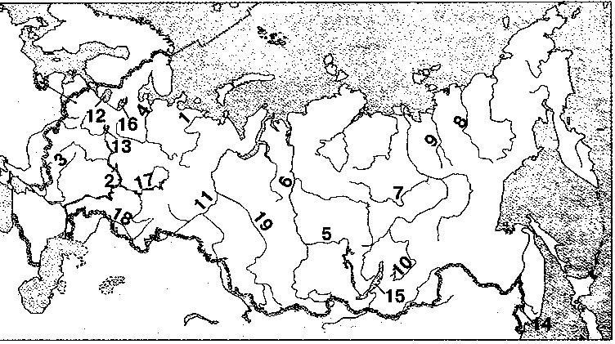
а) Терек; б) Амур; в) Кубань; г) Нева.
- Какими цифрами на карте обозначены: а) река Иртыш;
б) озеро Ханка; в) река Витим; г) река Яна;
д) озеро Байкал; е) река Дон; ж) озеро Ладожское;
з) река Северная Двина; и) река Кама; к) Рыбинское водохранилище.

